Gestion de logements à louer

Diagramme de classes
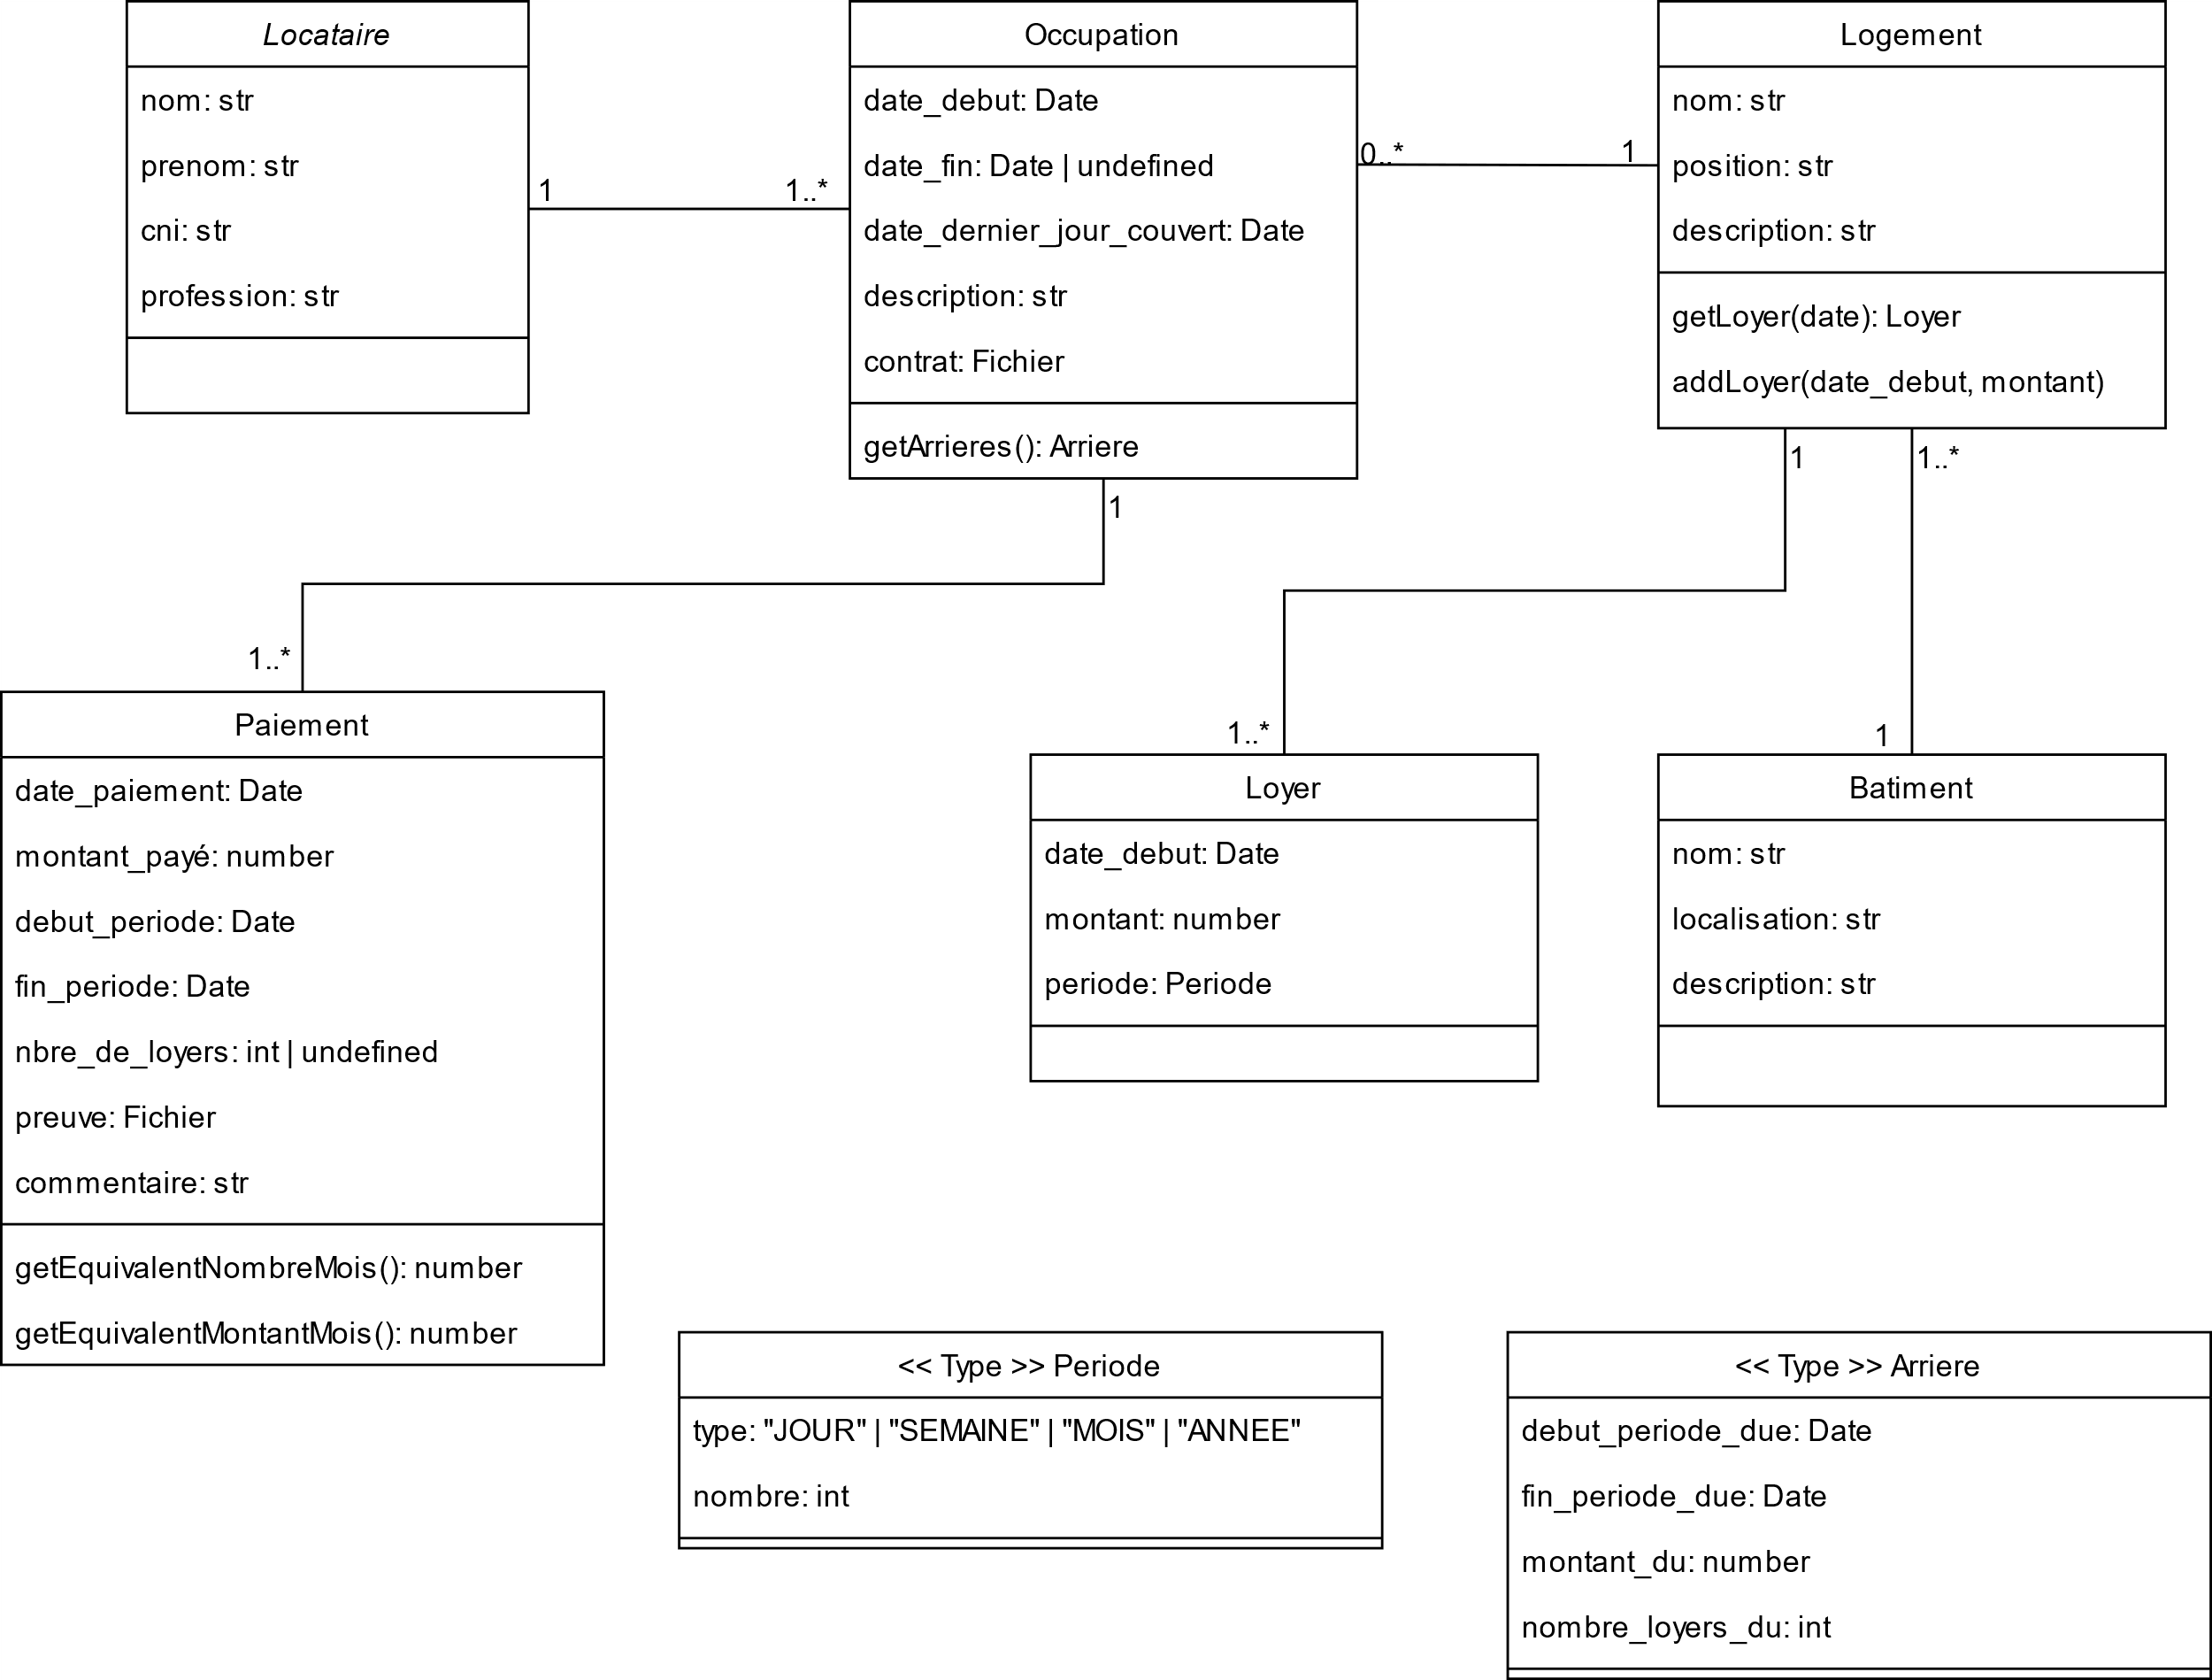

Description des entités et du fonctionnement

Entité Occupation (partie 1)
Pour créer une Occupation, il faut s’assurer d’avoir d’abord le Locataire, le Logement et le Loyer associés.
L’attribut date_fin de l’objet Occupation a une vraie valeur uniquement lorsqu’on vient indiquer que l’occupation a pris fin. À la création de l’objet, date_fin est à undefined et date_dernier_jour_couvert est égal à (date_debut – 1 jour).

Entité Loyer
date_debut désigne juste à partir de quand ce loyer va prendre effet (valeur par défaut = jour de la création de l’entité)
montant désigne

